Informe de Auditoría
Auditoria_CORMUP_Vacaciones_14_20_Sep_2026
CORMUP Peñalolén
Vacaciones Fiestas Patrias 2026

WES
USO EFICIENTE DE AGUA

Aníbal Aranda Alvarado
Jefe de mantenimiento y operación
9-75595835

Índice
Metodología .......................................... 2
Registros de consumos .................................. 3
Resultados y Conclusiones ............................ 4

Metodología
Se generó una auditoría hídrica agregada al estilo ICCO para comprobar de forma empírica el efecto de ahorro asociado al servicio WES «Control Inteligente de Agua Potable» en la cohorte de 10 colegios CORMUP de Peñalolén con control hidráulico activo. Se definieron dos periodos de 7 días cada uno: con control especial por vacaciones entre el 14 y el 20 de septiembre de 2026 y con control desactivado (línea base) entre el 7 y el 13 de septiembre de 2026, de modo que ambas series son comparables y permiten dimensionar la diferencia de consumo atribuible al servicio WES.
En la elaboración de los indicadores se consideran, para cada nodo, solo registros con fecha válida; el promedio diario de un periodo es la suma de los consumos diarios dividida por la cantidad de días del periodo. El ahorro estimado en volumen (m³) se expresa como max(0, Σ_sin − Σ_con) y el ahorro porcentual como (ahorro_m³ / Σ_sin) × 100. La valorización económica orientativa usa el precio de referencia del servicio (CLP/m³).
Quedan fuera del cuadro comparativo: Tobalaba (000008-04) por medidor de pulso (lectura anómala / no comparable) y los tres establecimientos solo monitoreo sin válvula de control (Eduardo de la Barra, Alicura y Likankura). Sus consumos se informan aparte, sin atribuir ahorro al control WES. En la semana con control aplicaron horarios especiales de vacaciones (cortes programados, habilitaciones por obras y patinaje), documentados en Registros.

Registros de consumos
Totales de la cohorte (10 colegios): Con WES 214 m³ (14 al 20 septiembre 2026) frente a Sin WES 2.349,3 m³ (07 al 13 septiembre 2026).
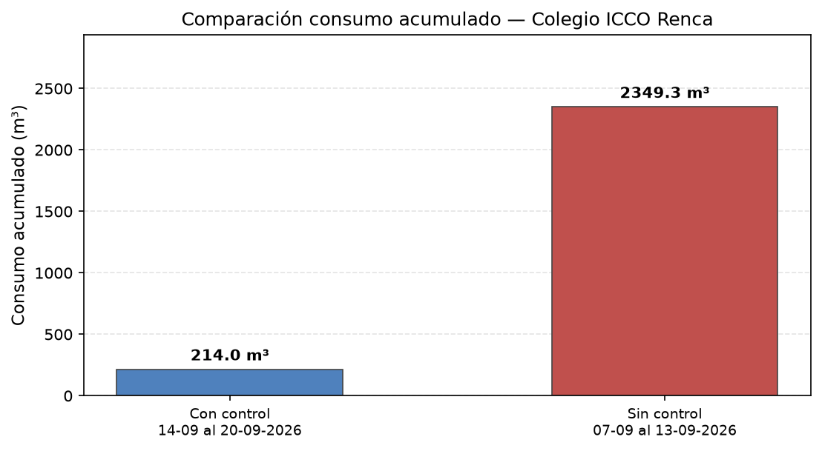

Detalle por establecimiento
Nodo | Establecimiento | Sin WES (m³) | Con WES (m³) | Ahorro (m³) | Ahorro %
000008-01 | Lic. Antonio Hermida F | 584,4 | 101,2 | 483,2 | 82,7 %
000008-03 | Carlos Fernandez P. | 117,6 | 15,5 | 102,1 | 86,8 %
000008-05 | Santa Maria | 170,4 | 0 | 170,4 | 100 %
000008-06 | Luis Arrieta Caña | 418,8 | 50,8 | 368 | 87,9 %
000008-07 | Erasmo Escala | 14,3 | 0,1 | 14,2 | 99,6 %
000008-09 | Juan Bautista Pasten | 128,4 | 39,2 | 89,2 | 69,5 %
000008-10 | Matilde Huici Navas | 33,8 | 5,3 | 28,5 | 84,3 %
000008-11 | CE Valle Hermoso | 144,2 | 1,8 | 142,5 | 98,8 %
000008-12 | Unión Nacional Árabe | 710,3 | 0,2 | 710,1 | 100 %
000008-14 | Juan Pablo II | 27,1 | 0 | 27,1 | 100 %

Horarios especiales (semana Con WES)
• Lic. Antonio Hermida F: corte programado (24 h).
• Carlos Fernandez P.: obras — agua habilitada toda la semana (incluye sáb/dom) 09:00–18:00.
• Santa Maria: corte programado (24 h).
• Luis Arrieta Caña: patinaje lun–mar 17:30–21:00; martes 15/09 habilitación adicional por revisión del colegio.
• Erasmo Escala: corte programado (24 h).
• Juan Bautista Pasten: obras — agua habilitada toda la semana (incluye sáb/dom) 09:00–18:00.
• Matilde Huici Navas: corte programado (24 h).
• CE Valle Hermoso: patinaje lun y mié 17:30–21:00; miércoles 16/09 habilitación especial ≈10:00–tarde.
• Unión Nacional Árabe: corte programado (24 h).
• Juan Pablo II: corte programado (24 h).

Resultados y Conclusiones
Indicador | Valor
Promedio diario con control activo (14 al 20 septiembre 2026) | 30.58 m3/dia
Promedio diario con control desactivado (07 al 13 septiembre 2026) | 335.62 m3/dia
Ahorro promedio diario estimado por control WES | 305.04 m3/dia
Ahorro porcentual | 90.89%
Diferencia neta (desactivado - activo) | 305.04 m3/dia

En la rejilla analizada (7 días, 00:00–24:00), Con WES 214,03 m³ y Sin WES 2.349,34 m³; volumen evitado respecto de Sin WES: 2.135,31 m³ (~2.989.434 CLP a 1.400 CLP/m³, orientativo). Cuadros y gráficos: Registros de consumos.

Ahorro sobre Sin WES: 90,89 %
Valorización económica de la cohorte: volumen evitado 2.135,3 m³ × 1.400 CLP/m³ ≈ $2.989.434. Los consumos residuales en 14–20/09 en colegios con obras o patinaje corresponden a habilitaciones autorizadas, no a fallas de corte.

Anexo — puntos fuera del comparativo
Tobalaba (000008-04): medidor de pulso. Consumo 07–13/09 = 2.062,3 m³; 14–20/09 = 10.436,2 m³. No se incluye en el ahorro atribuible al control por no ser comparable con el resto de la cohorte.
Solo monitoreo (sin válvula de control): Eduardo de la Barra (000008-02): 07–13 = 142,6 m³; 14–20 = 32,9 m³; Alicura (000008-08): 07–13 = 12,4 m³; 14–20 = 0 m³; Likankura (000008-13): 07–13 = 88,2 m³; 14–20 = 8,9 m³. Se informan por transparencia; no forman parte del cálculo de ahorro WES.
Documento generado automáticamente — 21-09-2026 18:06 UTC

